Colegio República Argentina
O’Carrol # 850- Fono 72- 2230332
Rancagua

GUÍA DE LENGUA Y LITERATURA
UNIDAD N° 2 “LA SOLIDARIDAD Y LA AMISTAD”
SEMANA N° 9: 25 AL 29 DE MAYO 2020
DOCENTE RESPONSABLE: Patricia Lagos Moreno
patricia.lagos@colegio-republicaargentina.cl
Asignatura: Lengua y Literatura Curso: Séptimos años.

Nombre:
Curso: Fecha :
OA 3 Analizar narraciones leídas para enriquecer su comprensión, considerando cuando sea pertinente:
- Él o los conflictos de la historia
- El papel que juega cada personaje en el conflicto y cómo sus acciones afectan a otros personajes
- El efecto de ciertas acciones en el desarrollo de la historia.
- Cuándo habla el narrador y cuándo hablan los personajes
La disposición temporal de los hechos

INSTRUCCIONES: Para poder desarrollar esta guía en forma óptima, es necesario haber leído el texto indicado “LA NIETA DEL SEÑOR LINH” (páginas 74 a 84), de tu texto de la asignatura y luego responder a cada una de las preguntas propuestas.
Recuerda que si tienes dudas debes volver a la lectura, tantas veces sea necesario.
Las respuestas a las preguntas las puedes realizar en tu cuaderno de la asignatura o en la guía

I ELIGE TRES IMÁGENES, QUE CORRESPONDEN AL TEXTO, DESCRIBE LO QUE OCURRE EN ELLAS, QUIÉNES APARECEN Y DÓNDE OCURRE LA ACCIÓN, RECUERDA QUE DEBES ESCRIBIR EN FORMA CLARA, COMPLETANDO EL CUADRO.
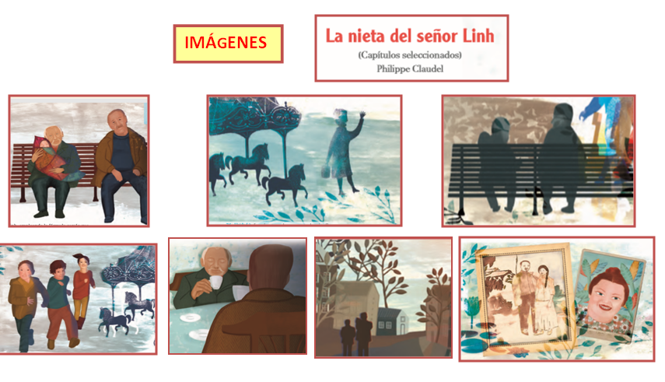

 | IMAGEN 1 | IMAGEN 2 | IMAGEN 3
¿QUÉ OCURRE?

ACCIONES
¿QUIÉNES APARECEN?

PERSONAJES
¿DÓNDE OCURRE LA ACCIÓN?

ESPACIO FÍSICO

  - II Marca la letra de la alternativa correcta a cada pregunta, recuerda que puedes volver a la lectura tantas veces lo requieras.
- ¿Qué observó el Sr. Linh para intuir que el mensaje de Bark no era hostil?  I El tono de su voz II La expresión facial  III Los gestos IV Las palabras que dijo  - Todas son correctas  - Solo I y IV son correctas  - I, III y IV son correctas  - I, II y III son correctas | - ¿Por qué crees que el Señor Bark continúa su conversación con Linh a pesar de que éste no le contesta?  - Necesita sentirse escuchado  - Necesita estar con alguien  - Necesita la aprobación de él  - Necesita hablar y hablar con quien sea.
- ¿Cuál es la intención de Bark al apoyar su mano en el hombro de Linh?  - Hacer sentir incómodo a Linh  - Llamar su atención y ofrecer un cigarrillo  - Establecer algún tipo de cercanía amistosa.  - B y D son correctas | - Cuando ocurre lo anterior (la mano sobre el hombro), Linh se asusta. ¿Cuál es la razón de su temor?  I Siente invadido su espacio.  II Cree que es un ladrón  III Piensa que le hará algo a su nieta  IV Es asmático y le hace mal el humo del cigarro  - I y IV son correctas  - II y III son correctas  - II y III son correctas  - I y III son correctas
- La siguiente expresión “Es como encontrar un letrero en un camino cuando uno se ha perdido en el bosque”, se refiere a:  - Que lo hace sentir menos solo o perdido  - Bark lo reconforta, le da seguridad.  - A y B son incorrectas  - A y B son correctas | 6.- ¿Qué hecho despierta el orgullo del Sr. Linh por su nieta?  - Ver como Bark la mira y le sonríe.  - Que es una niña muy despierta que atrae a otras personas.  - Que es hija de su hija.  - Que es hija de su hijo.
7. Linh escucha al desconocido con atención, a pesar de no entender lo que dice, esto lo hace porque:  a) Le expresa que no tiene amigos  b) No hay nadie más en el lugar  c) Le agrada y se siente acompañado  d) Todas las alternativas son incorrectas. | 8.El Señor Linh se siente como en una jaula, ya qué:  - Está en un lugar y cultura a la cual no pertenece.  - No puede volver a su casa.  - No tiene amigos ni familia.  - Está con mucha pena y dolor
9.“El anciano no entiende nada de lo que dice el recién llegado, pero intuye que sus palabras no son hostiles”, un sinónimo de la palabra destacada es:  - Agradables  - Iguales  - Gentiles  - Ofensivo | 10. “En su fuero interno “lo llama su amigo”” el enunciado destacado tiene relación con:  - Lo que piensa y cree una persona sobre otra  - Lo que cree y siente una persona de sí misma y de otros.  - Lo que piensa, cree o siente una persona con respecto de algo.  - Lo que piensa, cree o siente una persona con respecto a otra

III CONTESTA LAS PREGUNTAS CON LETRA CLARA Y EN FORMA COMPLETA.
(Puedes responder en tu cuaderno o en la guía)

- ¿Qué desea comunicar el señor Linh al tocar el hombro de Bark?
______________________________________________________________________________________________________________________________________________________________________________

- ¿Qué esperaban Bark y su esposa para mudarse de la ciudad?
______________________________________________________________________________________________________________________________________________________________________________
- ¿Qué esperaban Bark y su esposa para mudarse de la ciudad?

______________________________________________________________________________________________________________________________________________________________________________
- ¿Cómo era la vida que deseaba Bark junto a su esposa?

______________________________________________________________________________________________________________________________________________________________________________
- ¿Por qué el Sr.Bark llama Toalai al Sr Linh?, ¿Qué significa realmente esa palabra?

______________________________________________________________________________________________________________________________________________________________________________

- ¿Con qué propósito el señor Linh le muestra la fotografía a Bark?
______________________________________________________________________________________________________________________________________________________________________________

